УТВЕРЖДЕНА
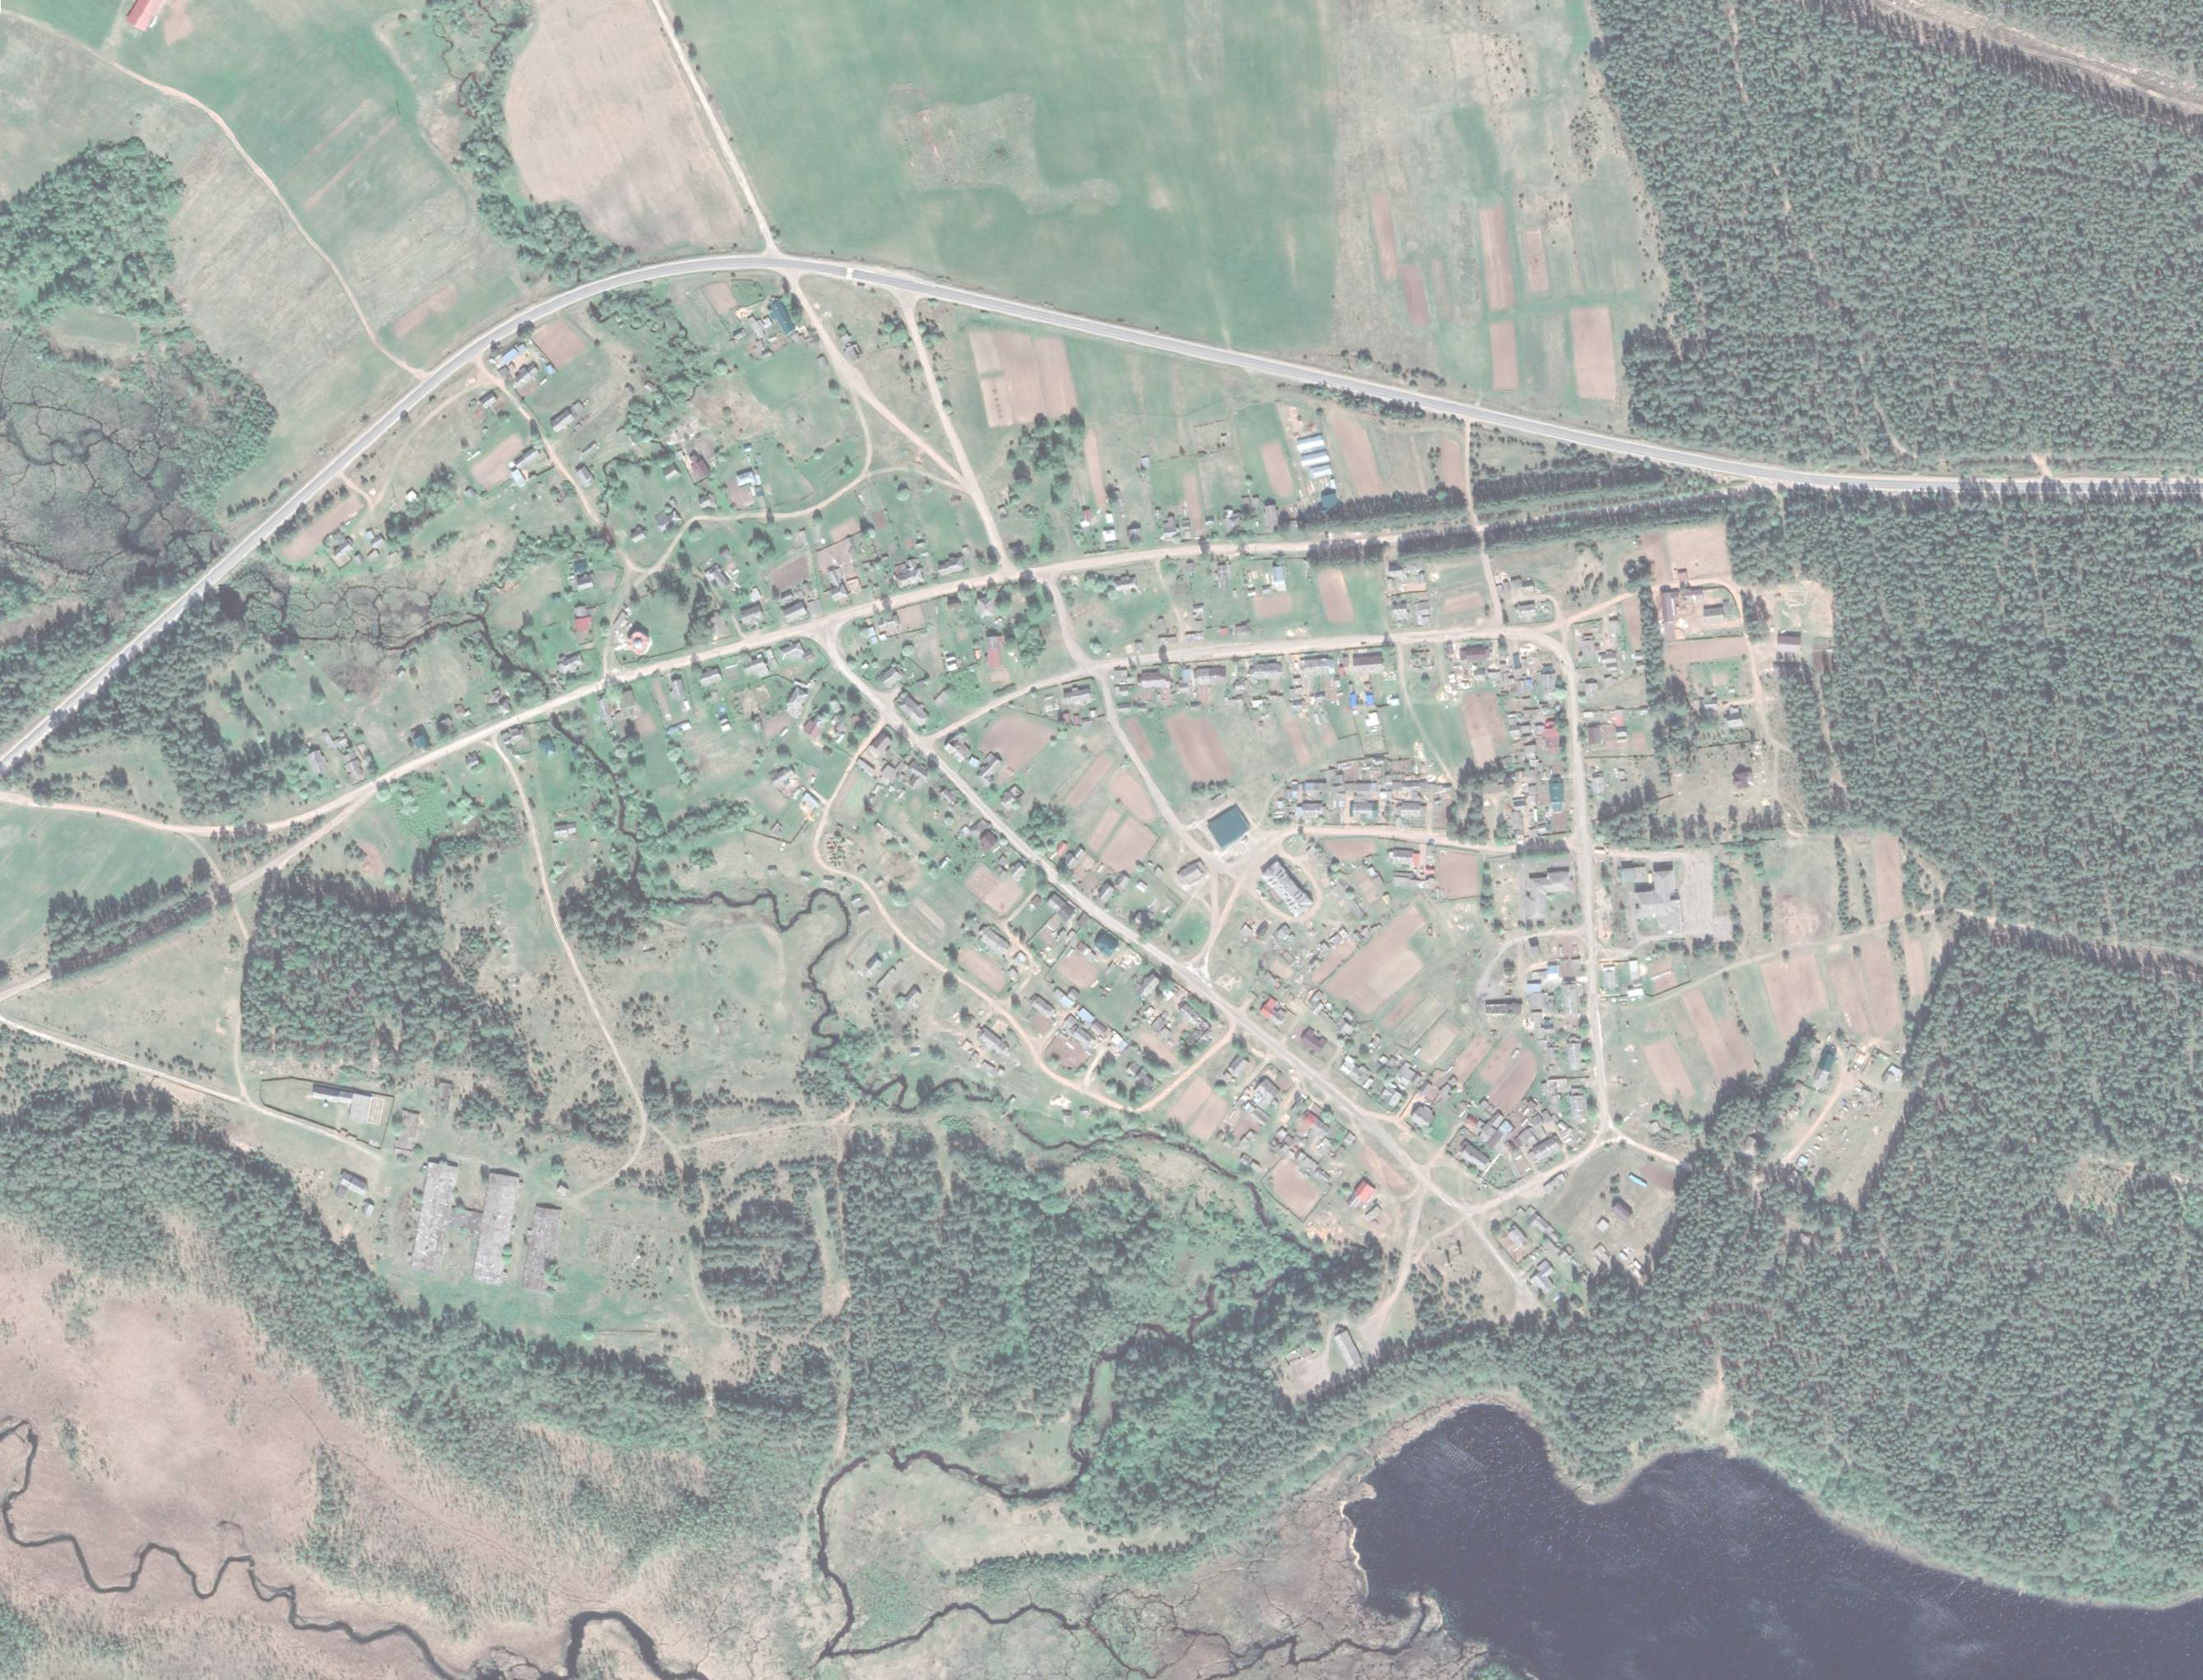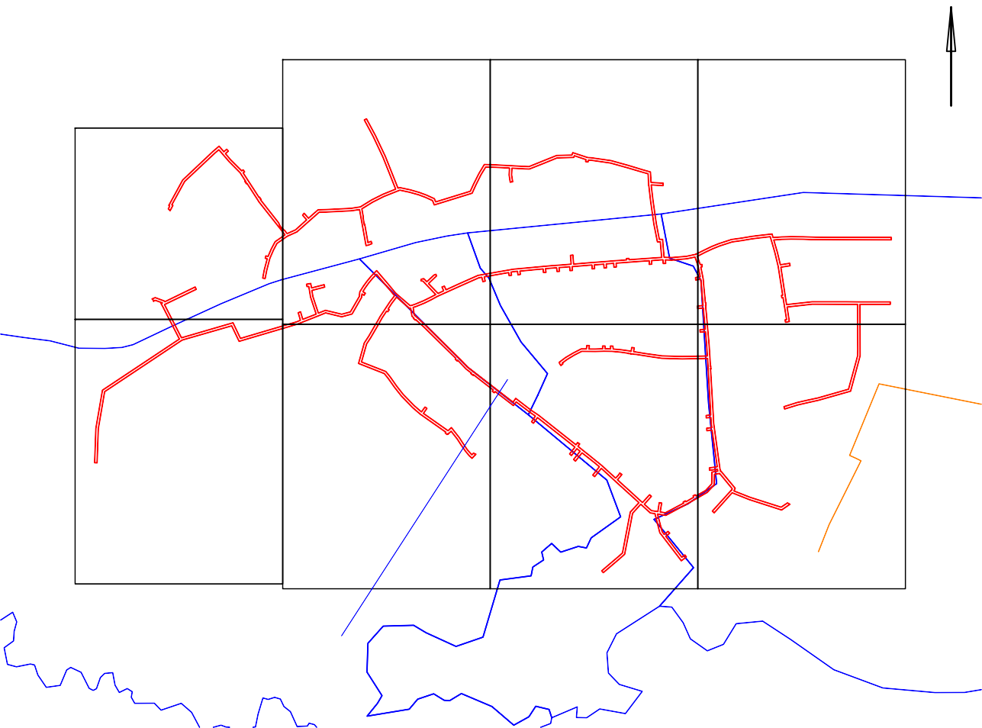постановлением Администрации Хвойнинского муниципального округа от №

СХЕМА ГРАНИЦ РАЗМЕЩЕНИЯ ПУБЛИЧНОГО СЕРВИТУТА
Объект: Распределительные сети среднего давления с отводами к домам в д. Миголощи Миголощское сельское поселение Хвойнинского района
д.Миголощи

53:18:0090801 Лист 2 Лист 3 Лист 4
С
Лист 1

Лист 8 Лист 7 Лист 6 Лист 5

53:18:0090805
53:18:0090803
53:18:0090802 53:18:0090804
Масштаб 1:15000
Используемые условные знаки и обозначения:
- граница населенного пункта
- вновь образованная часть границы объекта землеустройства, сведения о которой достаточны для определения её местоположения
- граница кадастрового квартала
53:18:0090803 - обозначение кадастрового номера земельного участка

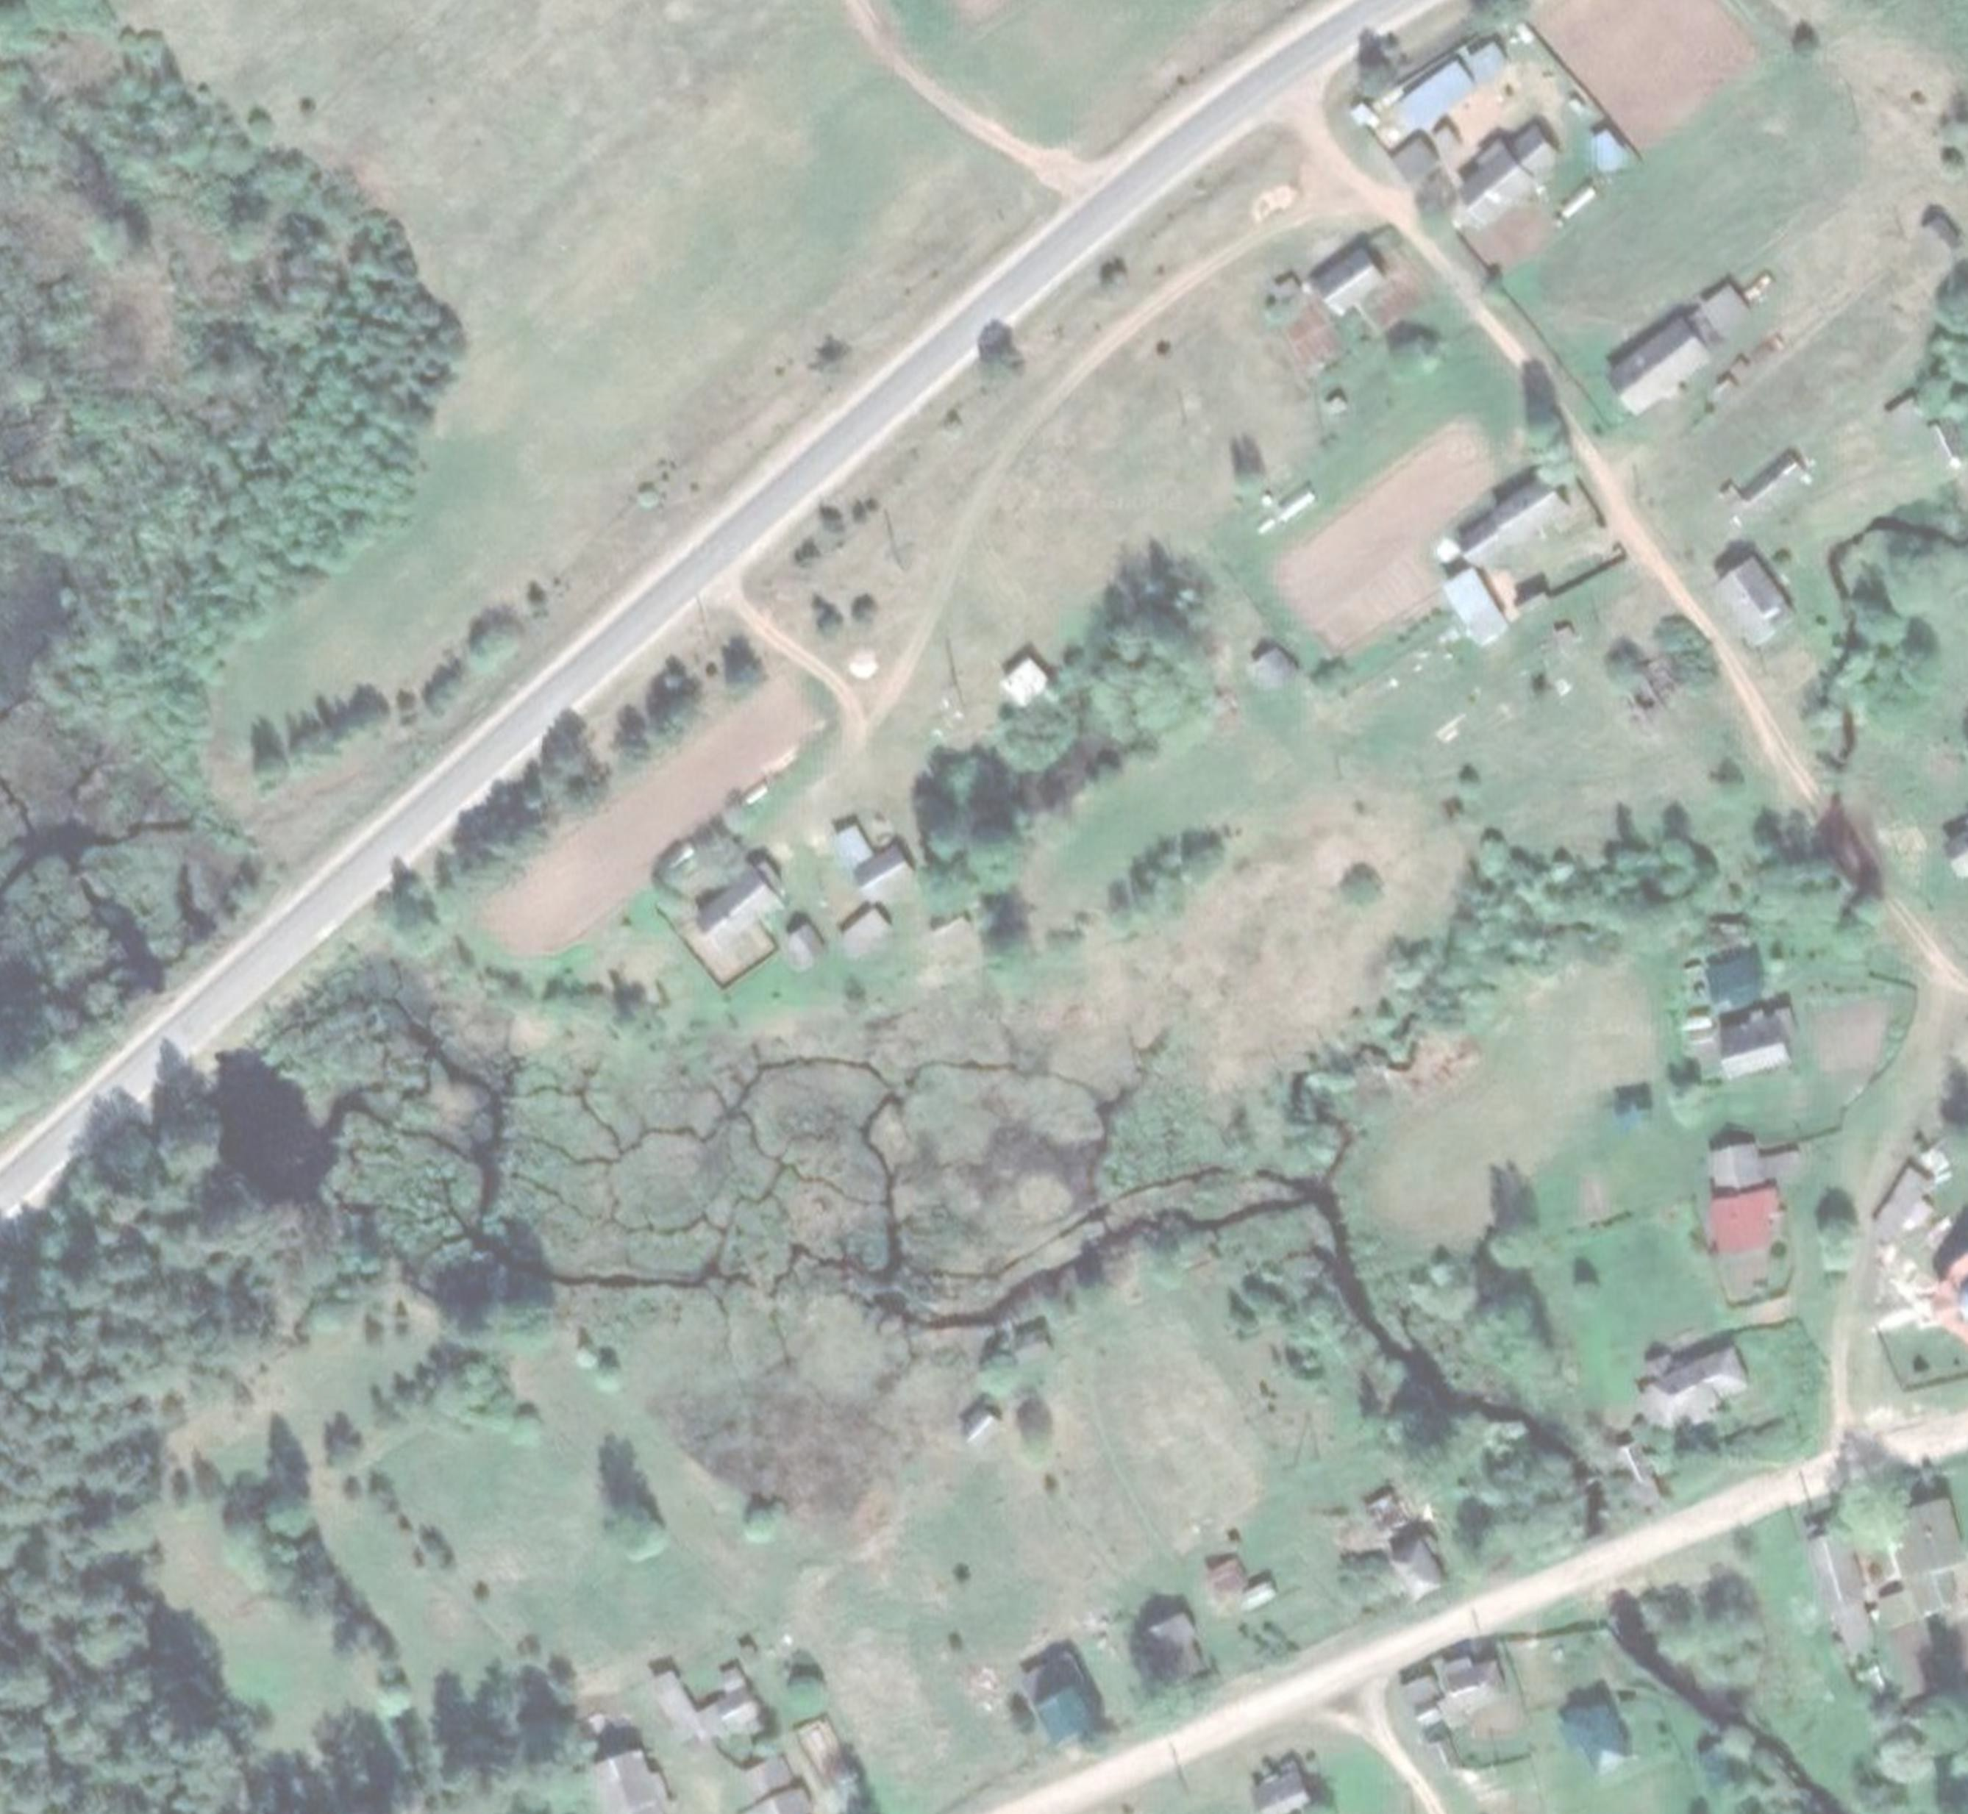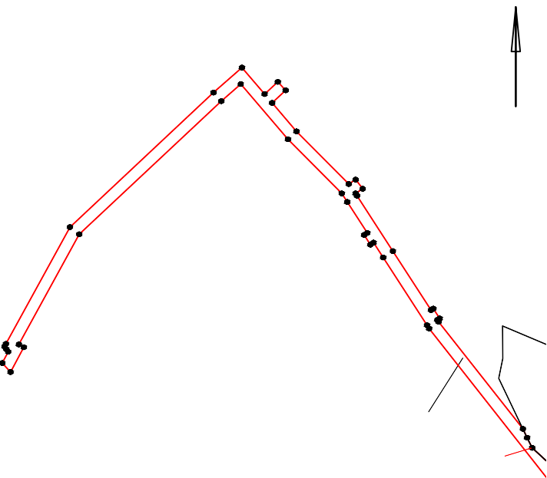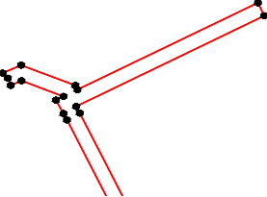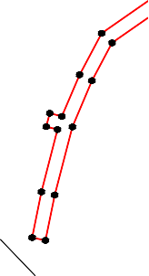
СХЕМА ГРАНИЦ РАЗМЕЩЕНИЯ ПУБЛИЧНОГО СЕРВИТУТА
Объект: Распределительные сети среднего давления с отводами к домам в д. Миголощи Миголощское сельское поселение Хвойнинского района
Лист 1 :0000000:3450
:0000000:110
195 196-199
53:18:0090801 194
182 200
183 :42 С
:288 181 201-205
180 :296
179
193 178
184 177 206
176 175
174 :34
207-211 :35
173
185 53:18:0090801 172
188-192 186 :40
:98 187 212
:168 213
214
:47
170
158
169 159
53:18:0090801
165-168 160

164 161
163
:88 162
53:18:0090801 7
8

3 4
:57 2 56 :56
1 577 9
576 10
:298 575574
573
Масштаб 1:2000
Используемые условные знаки и обозначения:
1 - характерная точка границы, сведения о которой позволяют однозначно определить её на местности
- вновь образованная часть границы объекта землеустройства, сведения о которой достаточны для определения её местоположения
- существующая часть границы, имеющиеся в ЕГРН сведения о которой достаточны для определения её местоположения
- проектируемая трасса газопровода
- граница зоны с особыми условиями использования территории
- граница кадастрового квартала 53:18:0090801 - обозначение номера кадастрового квартала
:57 - обозначение кадастрового номера земельного участка

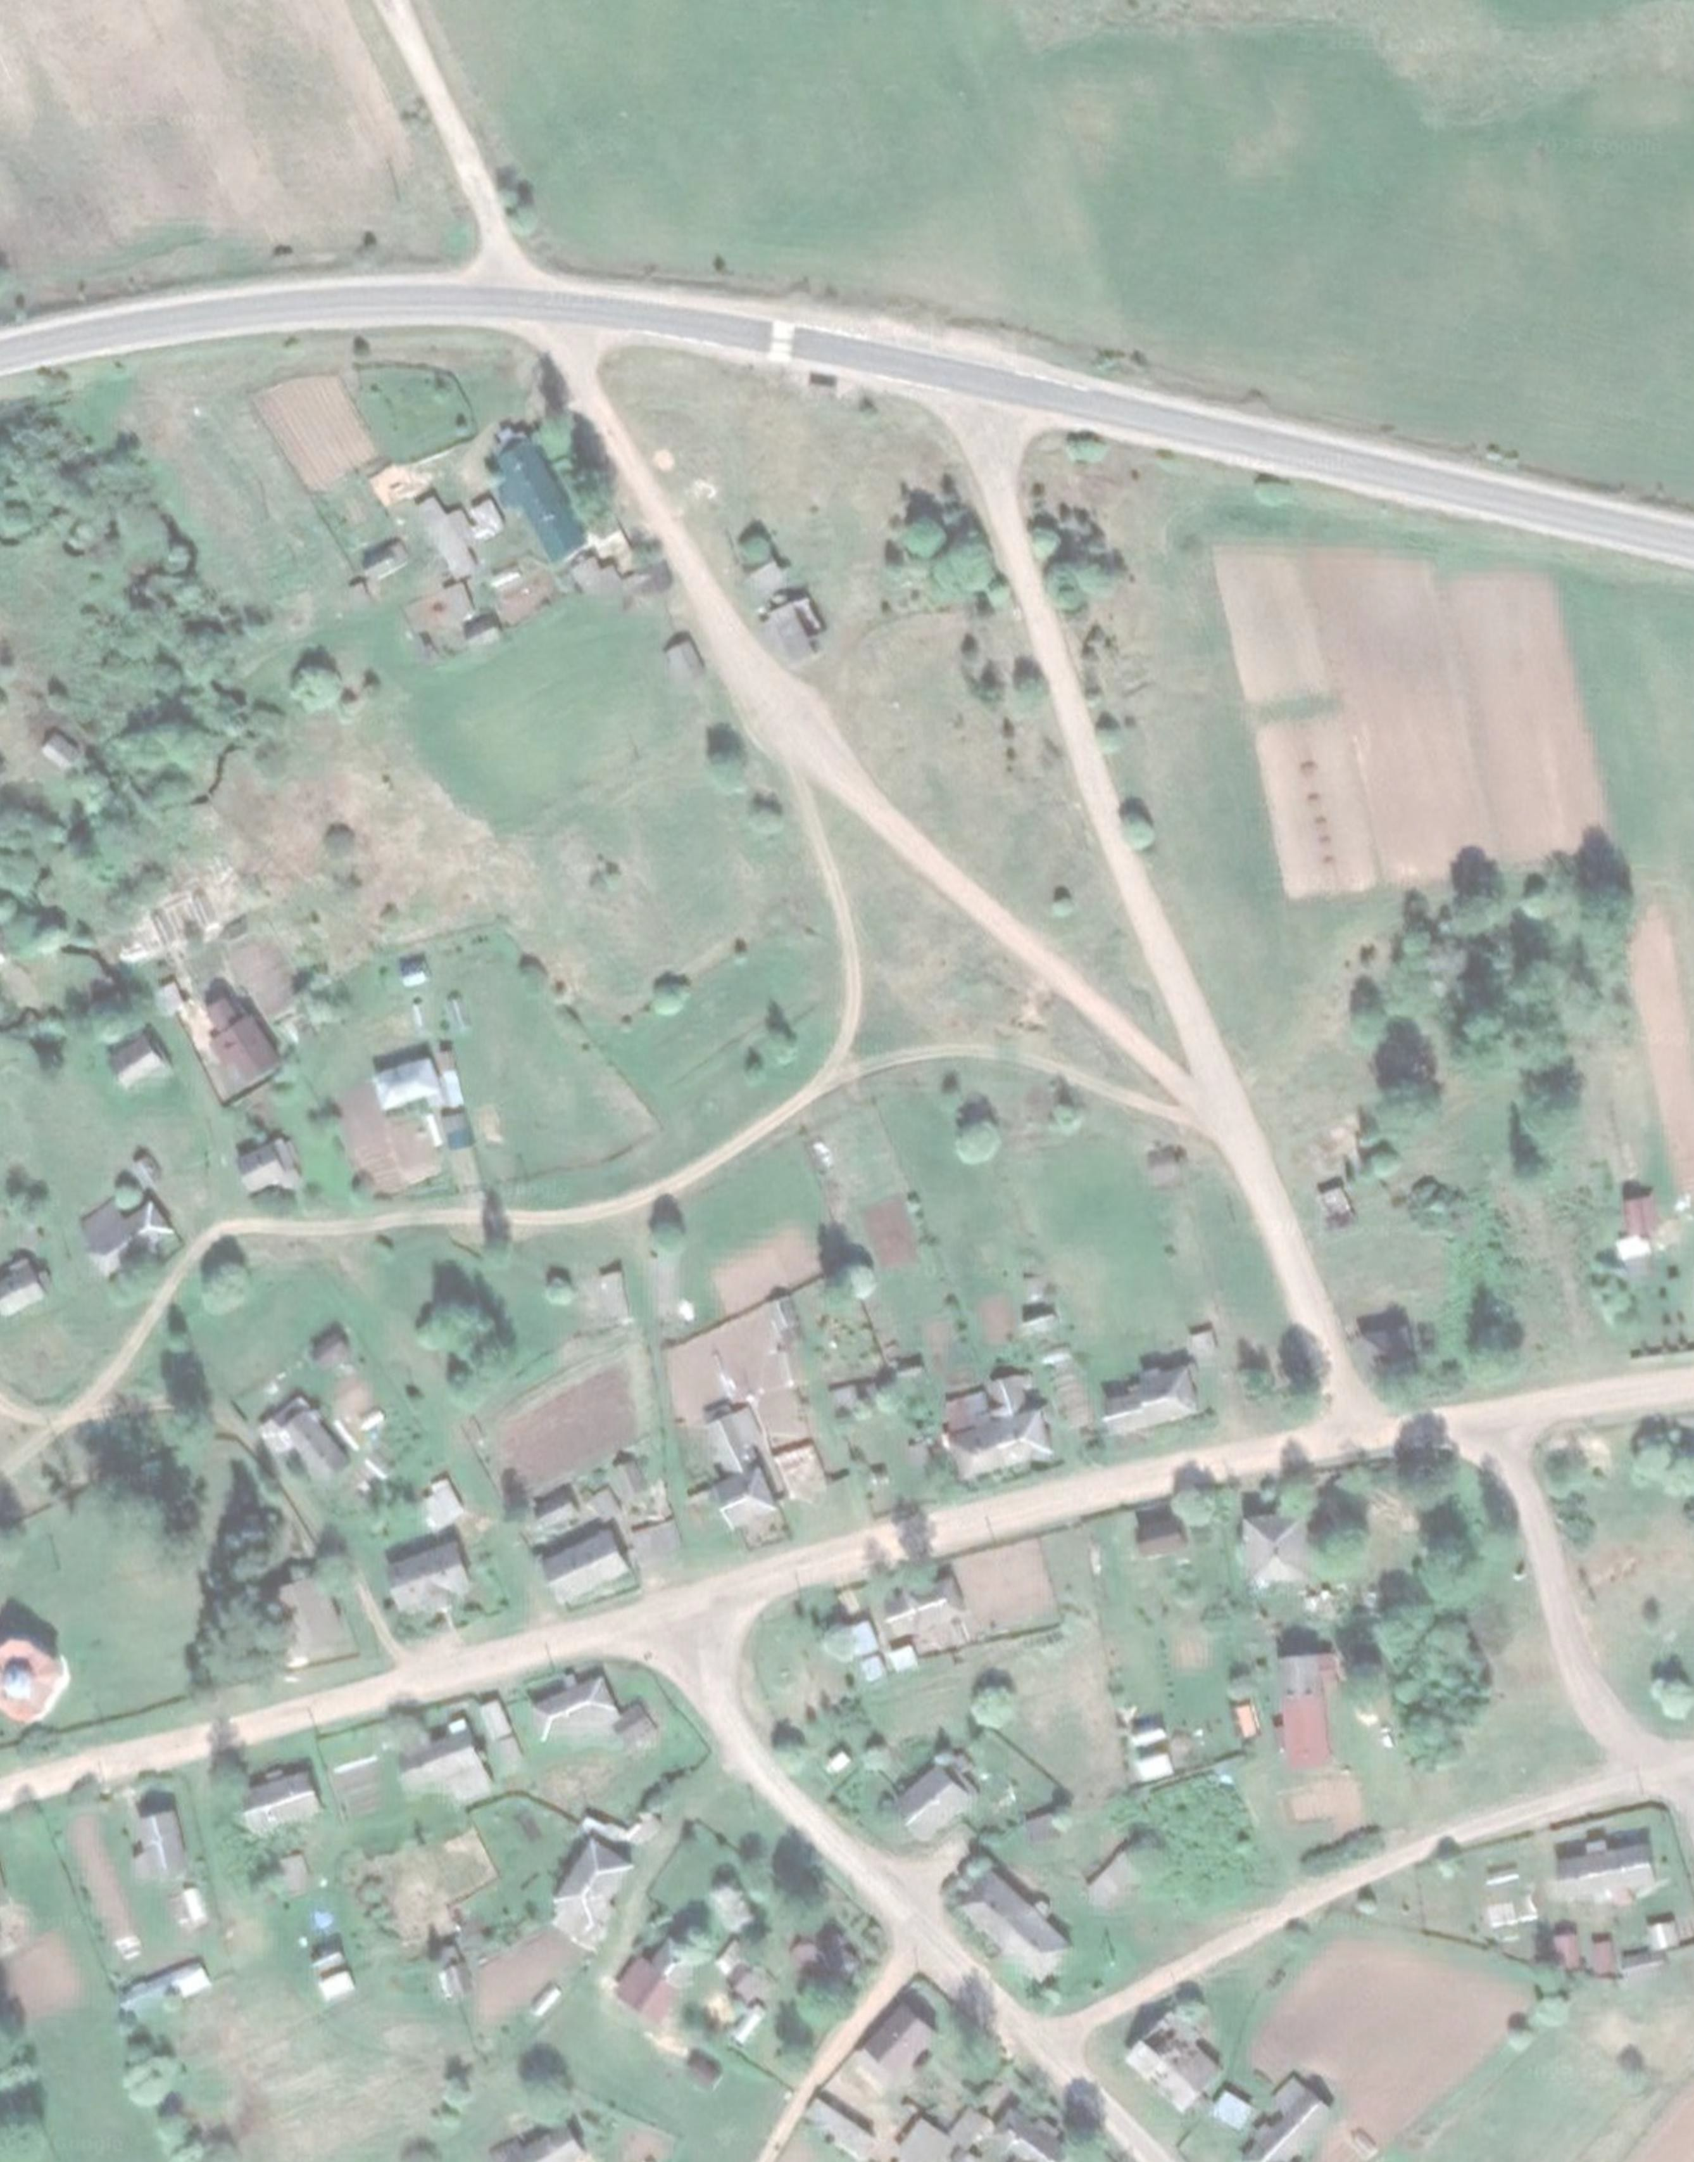
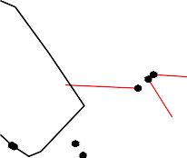
СХЕМА ГРАНИЦ РАЗМЕЩЕНИЯ ПУБЛИЧНОГО СЕРВИТУТА
Объект: Распределительные сети среднего давления с отводами к домам в д. Миголощи Миголощское сельское поселение Хвойнинского района
Лист 2

С

236
235

237 :0000000:110
234

233 238
53:18:0090801 :168 53:18:0090801 250
:170 249 129
130
:96 232 239 248
240
:24 :96 231 241 242 247 131
230 243 :12
:32 139138 :286 244-246 132
229 140 137
:34 227 228 141
:35 221 224-226 142 133-136
:40 220 223 154 153 152 :171 :26
219 155 143 :18 :16
215 218 :102 144 146 :287
216 222 145 53:18:0090801
217
157 156 :36 :0000000:3068
171 151 147-150
53:18:0090801 :37 :8:825 53:18:0090803 :5
:3
:88 :169 :4
:1 547 43 :57 :9
44 62 63 73
:2 42 57-61 72
:56 56 64
25 26 27 29 41 548 45:29 55 65 :9 69 71 597-602
23-24 28 40 549 54 68
23 22 31 30 39 550 546 46 :28 6667 70 596
32 38 545 47 53
:4 21 :45 37 551-554 544 51 52 595
555 543 486 48 50 594
49
17 33 34 36 542 487 485 591592 593
16 18 20 35 541 488-491 484 590 53:18:0090803
19 558 556 492 483
14 15 559 557 540 479-482 Масштаб 1:2000
560-561 493

СХЕМА ГРАНИЦ РАЗМЕЩЕНИЯ ПУБЛИЧНОГО СЕРВИТУТА

Объект: Распределительные сети среднего давления с отводами к домам в д. Миголощи Миголощское сельское поселение Хвойнинского района

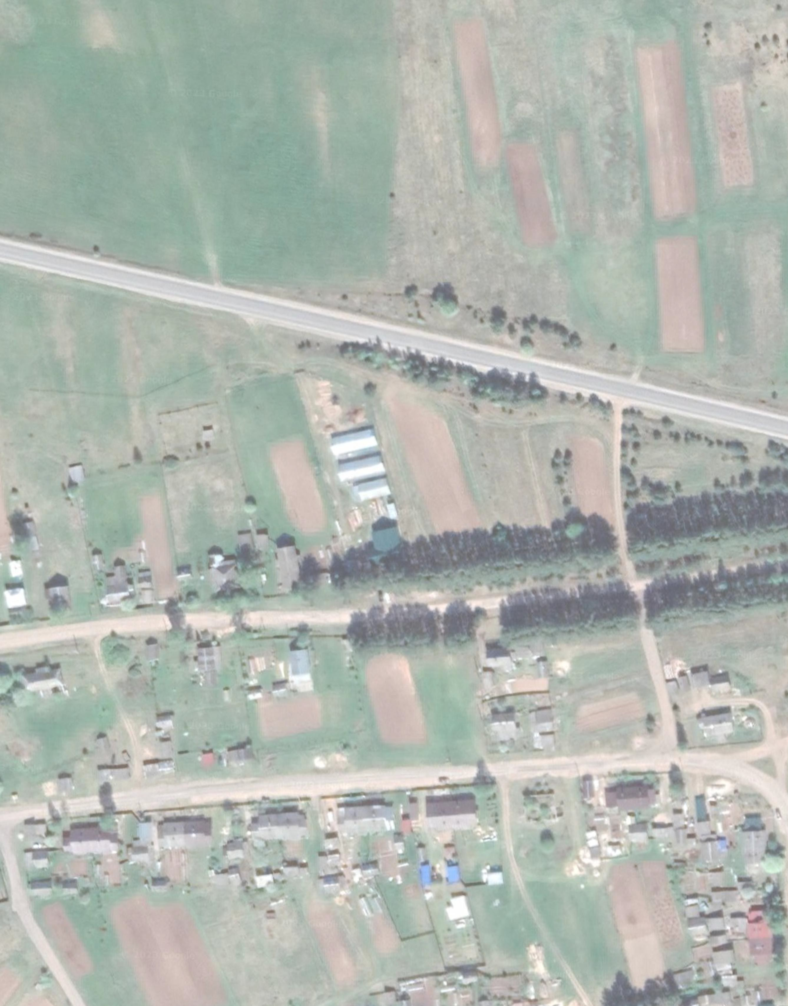
Лист 3

С

:0000000:112

:0000000:3450

:292

255 256 257 258 259

260

:290

:0000000:3450

251

252 253
254
118
117
116 115

108-114

107
261

262

128 127
126
121
122
123
120 119

:160
106
263 264
105104

125
124
103
265 266

:97

:10
53:18:0090801

:29
102

101
268

269
267
53:18:0090801
:88

:12

53:18:0090804

100

270

271
272 :1

53:18:0090804
:2
82 83
84 :302
99
98
97

87 88 89 90-93 94 95 96
273

274 275

356
276-278

:0000000:3064
76 77 78
75
74
79 80 81
85 86

631 632-635

644 645 646
640-643
651
647-650

656
652-655

:29
657658

603-613
614 615 616-620 621-625 626-630

:15

:10 :11
636-639

:13 :14

:16

:18

:18
:19

:19
664
665

:230
:9

53:18:0090804
:299
:32

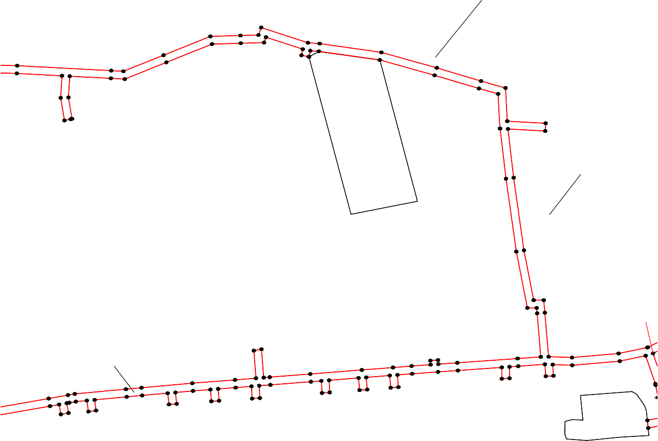Масштаб 1:2000

СХЕМА ГРАНИЦ РАЗМЕЩЕНИЯ ПУБЛИЧНОГО СЕРВИТУТА

Объект: Распределительные сети среднего давления с отводами к домам в д. Миголощи Миголощское сельское поселение Хвойнинского района

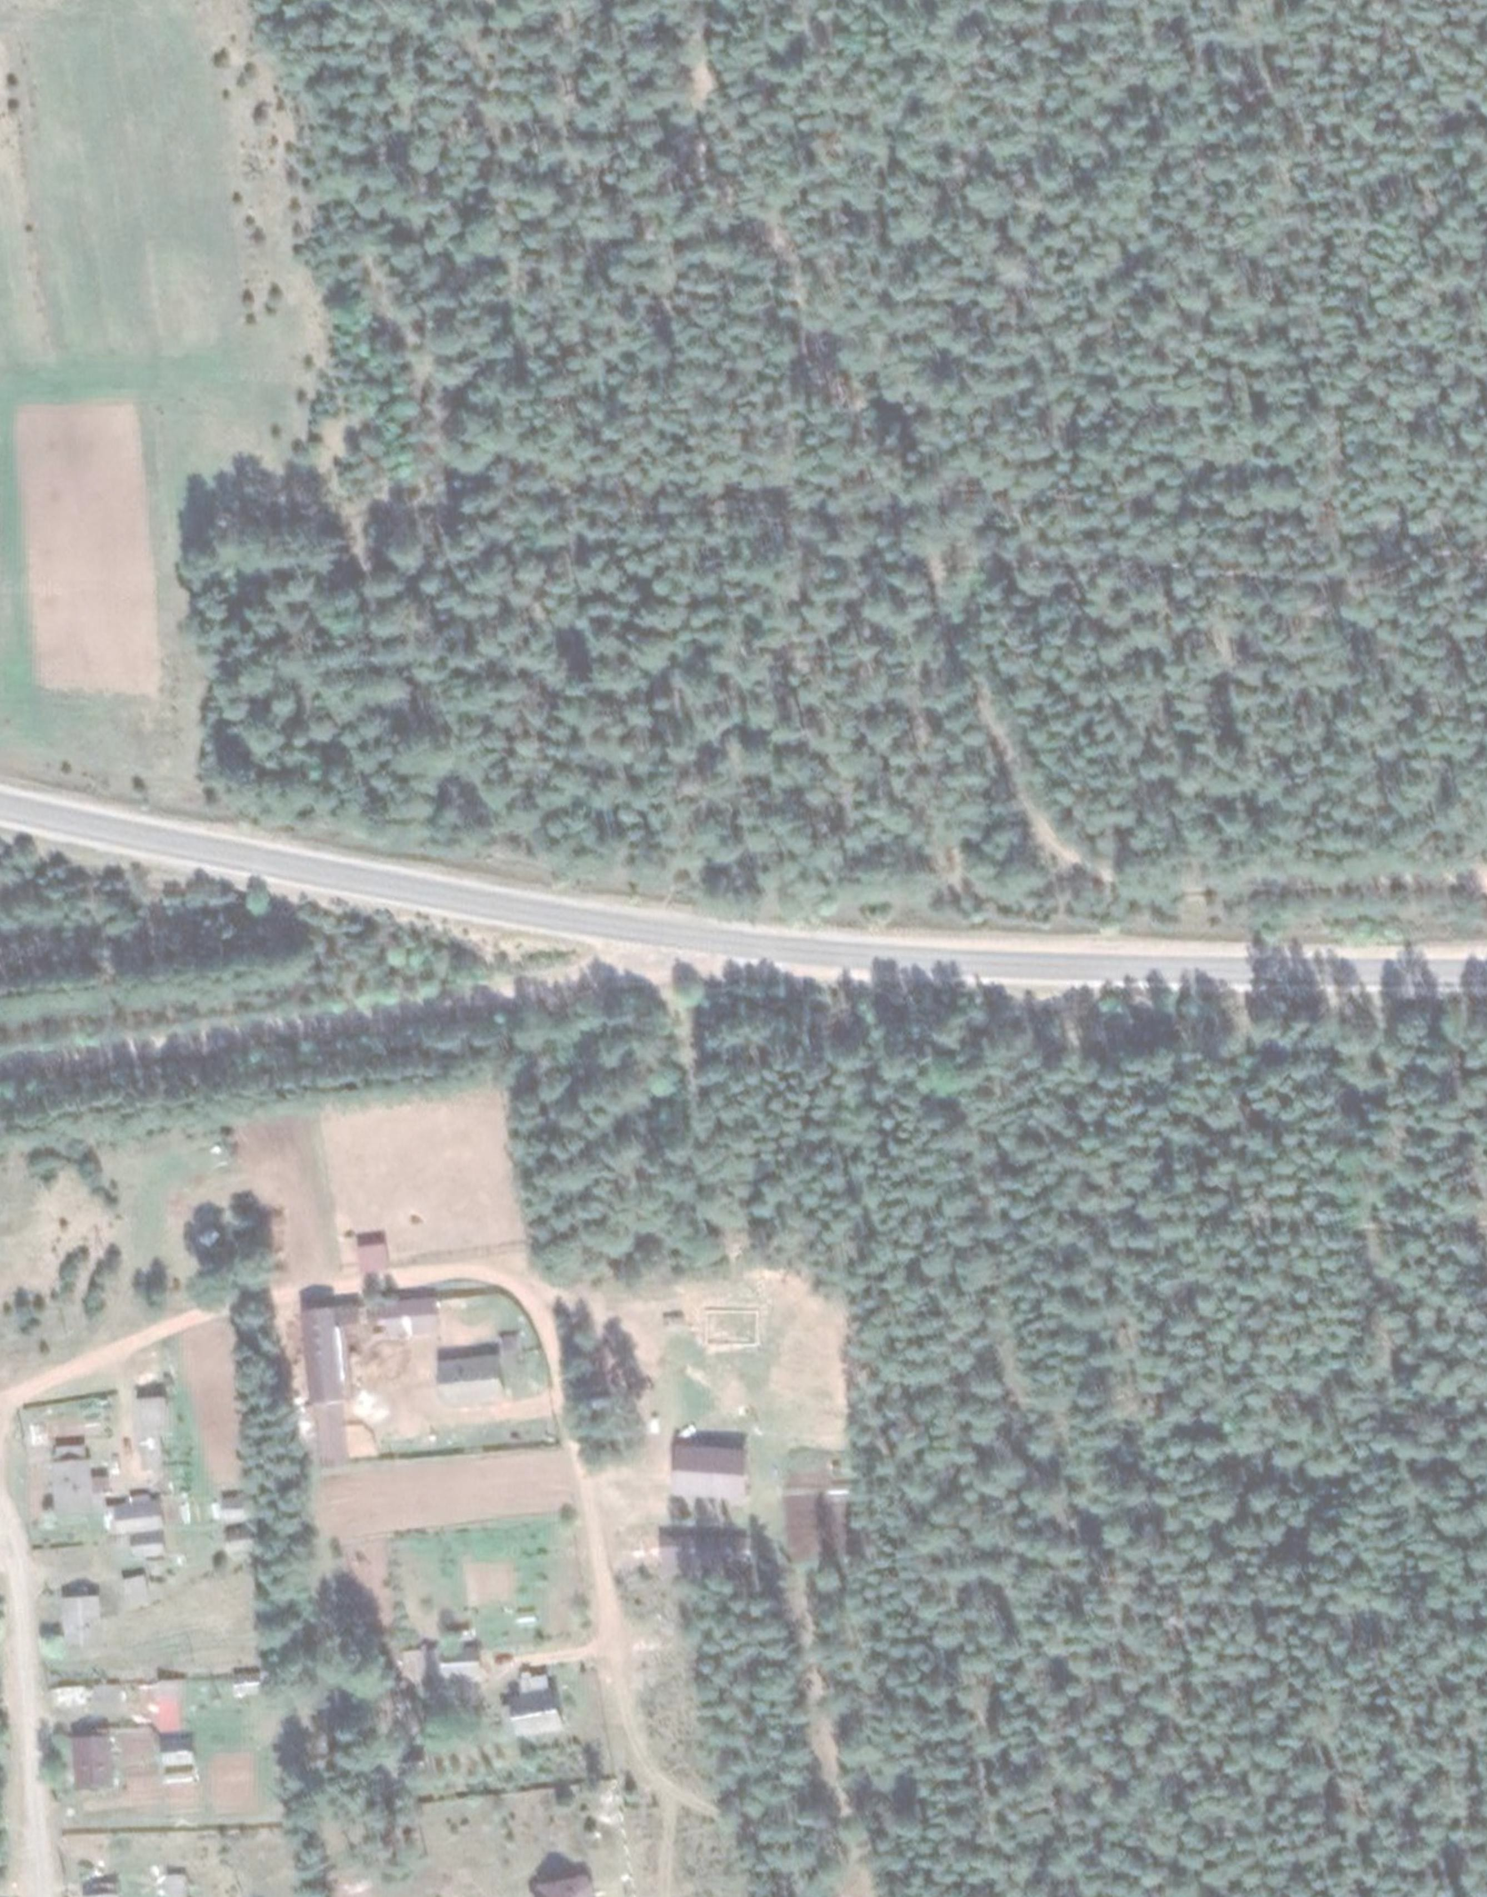
Лист 4

С

53:18:0090801

53:18:0090801

:94
:0000000:112

:74
53:18:0090805 53:18:0090805

:81
282
285 286
287 288 289 290 291 292
283 284

293

280
279
281

353

352

351

350
349 348
347
301 300 299
302

298

297

296

295
294

355
354
346
303
:39

357-358 304 305

659-663
359-363

666-667
364-365
668-673
:33
:7 345

307
306

:8

:36
:35

:37
:43

:44

:42
:46

:45

366
367

:0000000:3067
344
:7 343

308

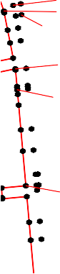

679
680
368-372
674-678 :5
373
374
342
341

339 340
338
309 310
335 334
336
337

333
311
332
312
315
313
314

Масштаб 1:2000

СХЕМА ГРАНИЦ РАЗМЕЩЕНИЯ ПУБЛИЧНОГО СЕРВИТУТА

Объект: Распределительные сети среднего давления с отводами к домам в д. Миголощи Миголощское сельское поселение Хвойнинского района

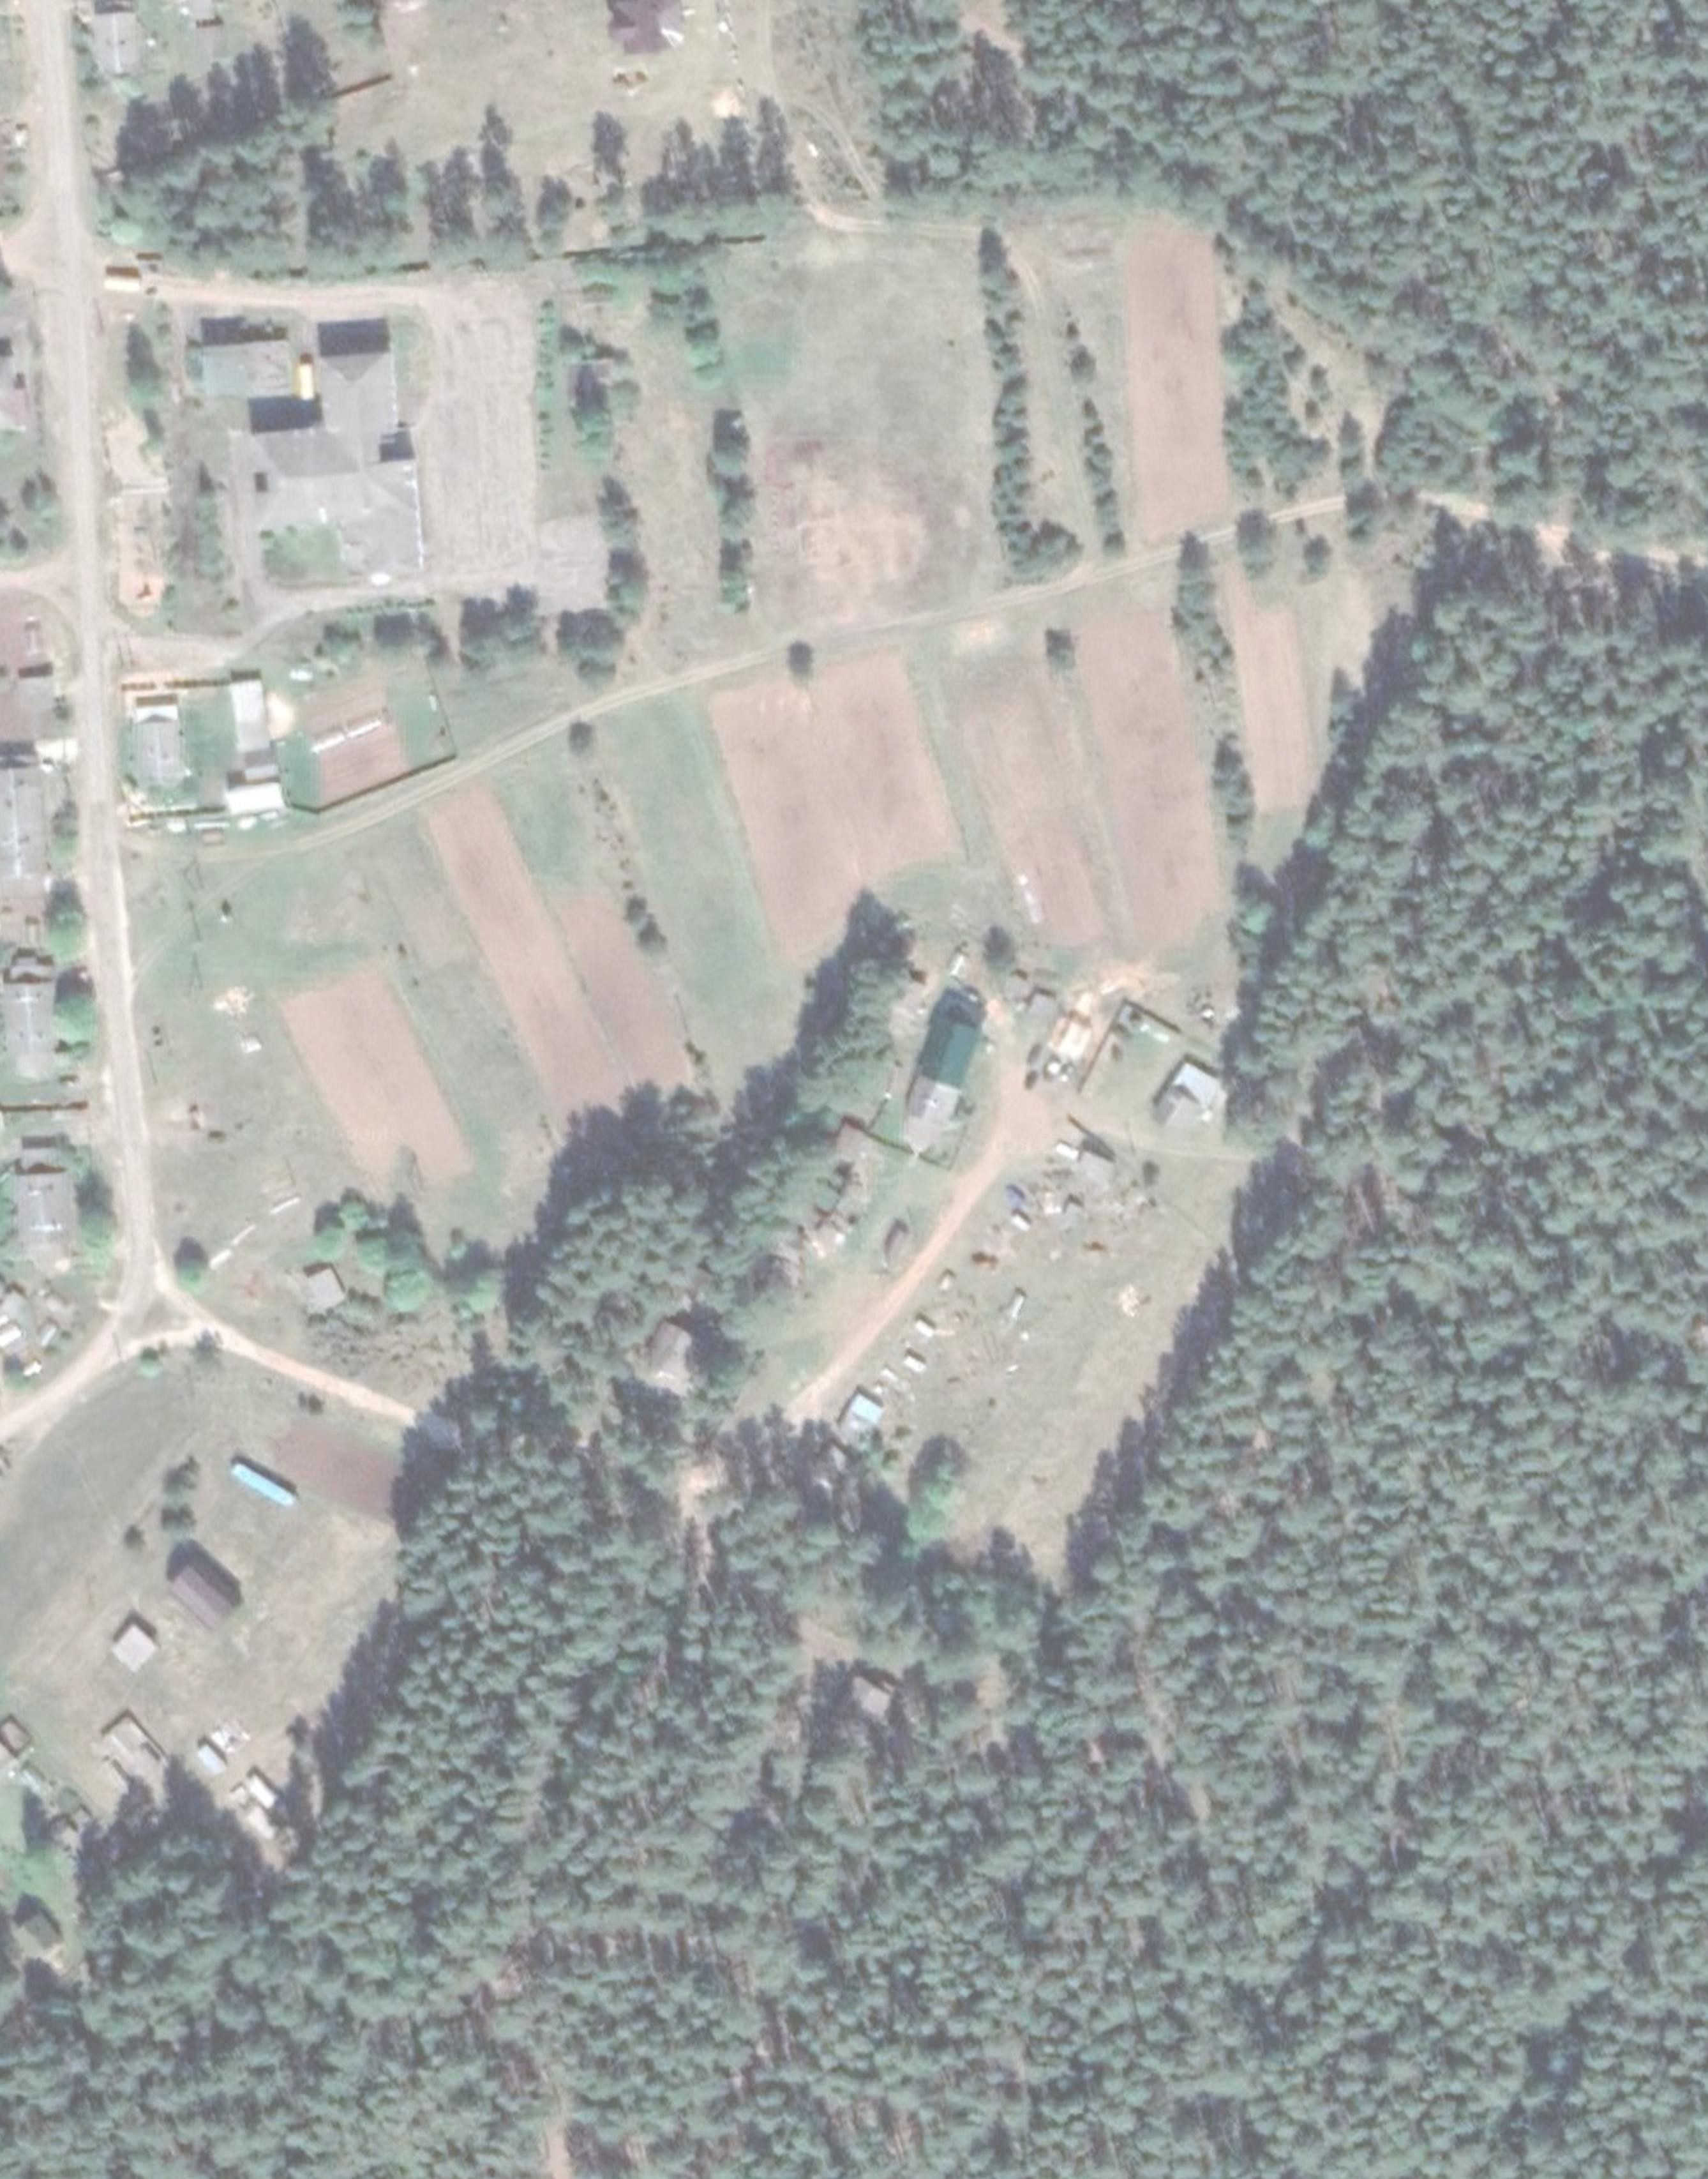
375
681-685

Лист 5

:64

:47

:40

:41 :65

686
687

737
376 53:18:0090805

377

:0000000:3067

53:18:0090805

331
330
329

316

317

С

53:18:0090805

378-381

:27 :23
328
327

318

:300

738-741

742

743-746

382

383
384

:26

:23

53:18:0090805

:26 :36

323
322

324
325 326
321320

:69 :68

319

747-750

751
752

402

385
386
387

:195

:87
53:18:0090805

:71

753
754

406
403
402-405

344900930188
389
396

53:18:0090805

390
395

393293

:73
:72

398

397

:12

:79 :78

:0000000:3029

53:18:0090805
391
394

:70



53:18:0090805

Масштаб 1:2000

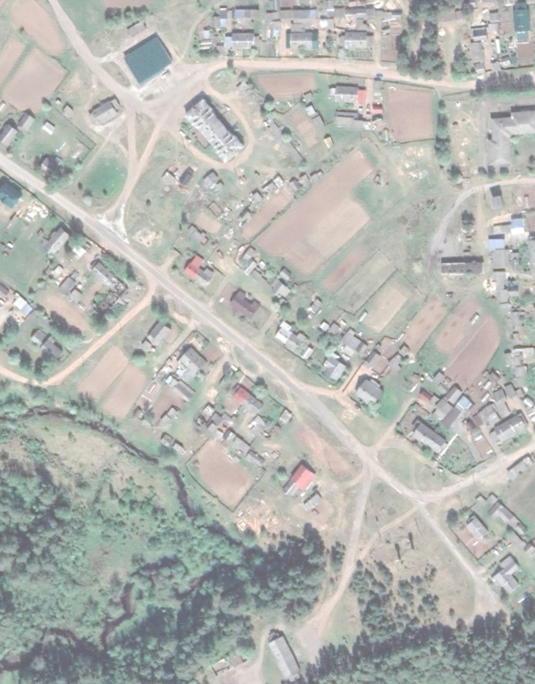
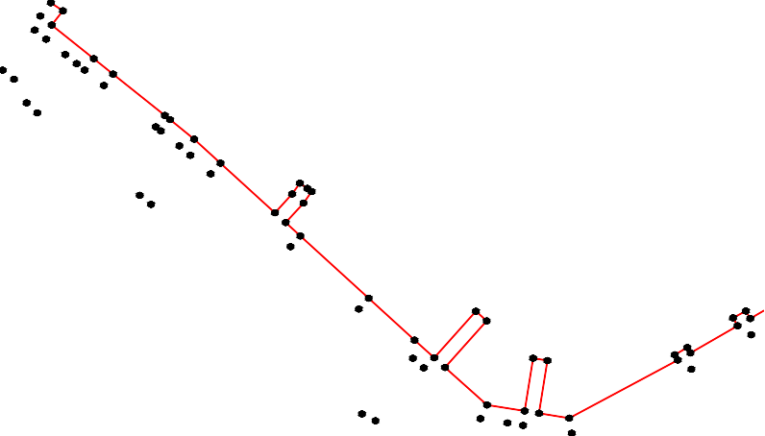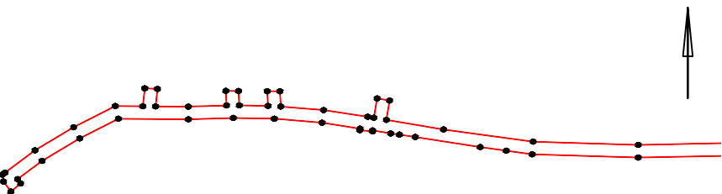
СХЕМА ГРАНИЦ РАЗМЕЩЕНИЯ ПУБЛИЧНОГО СЕРВИТУТА
Объект: Распределительные сети среднего давления с отводами к домам в д. Миголощи Миголощское сельское поселение Хвойнинского района
Лист 6 :88 :23 :24 53:18:0090804
:14 :20 709 708 701-704697-700
710 707 705 691-695
711 706 696 :179
712 690 689 688 С
:15 713 721 722 723 724 725
714 719 720 :27 726-734 735
715 718 736
716 717
:84 :28
:16 :83
462-465
582 :179
583
460
53:18:0090804
581 53:18:0090804
461
459 580
:36
455-458
:52 :37
579 578
:41 :106 790
789
:27 788
451-454 787786 :49 :185
446 785 :48 :68
447-450 784 :40
:59 442-445 783 781
780
782 779778 53:18:0090804
53:18:0090803 777
438-441 776 :0000000:3068
775
437 774 :0000000:3067 :86
755-758
:62 436 772 771
773 770 759-762
764-767
435 769 407
434 426 768 763 408
:63 427
425424 410 409
411 412-416 :11
423
422
:65
433
432 428
429 53:18:0090804 417-421
431
430

Масштаб 1:2000

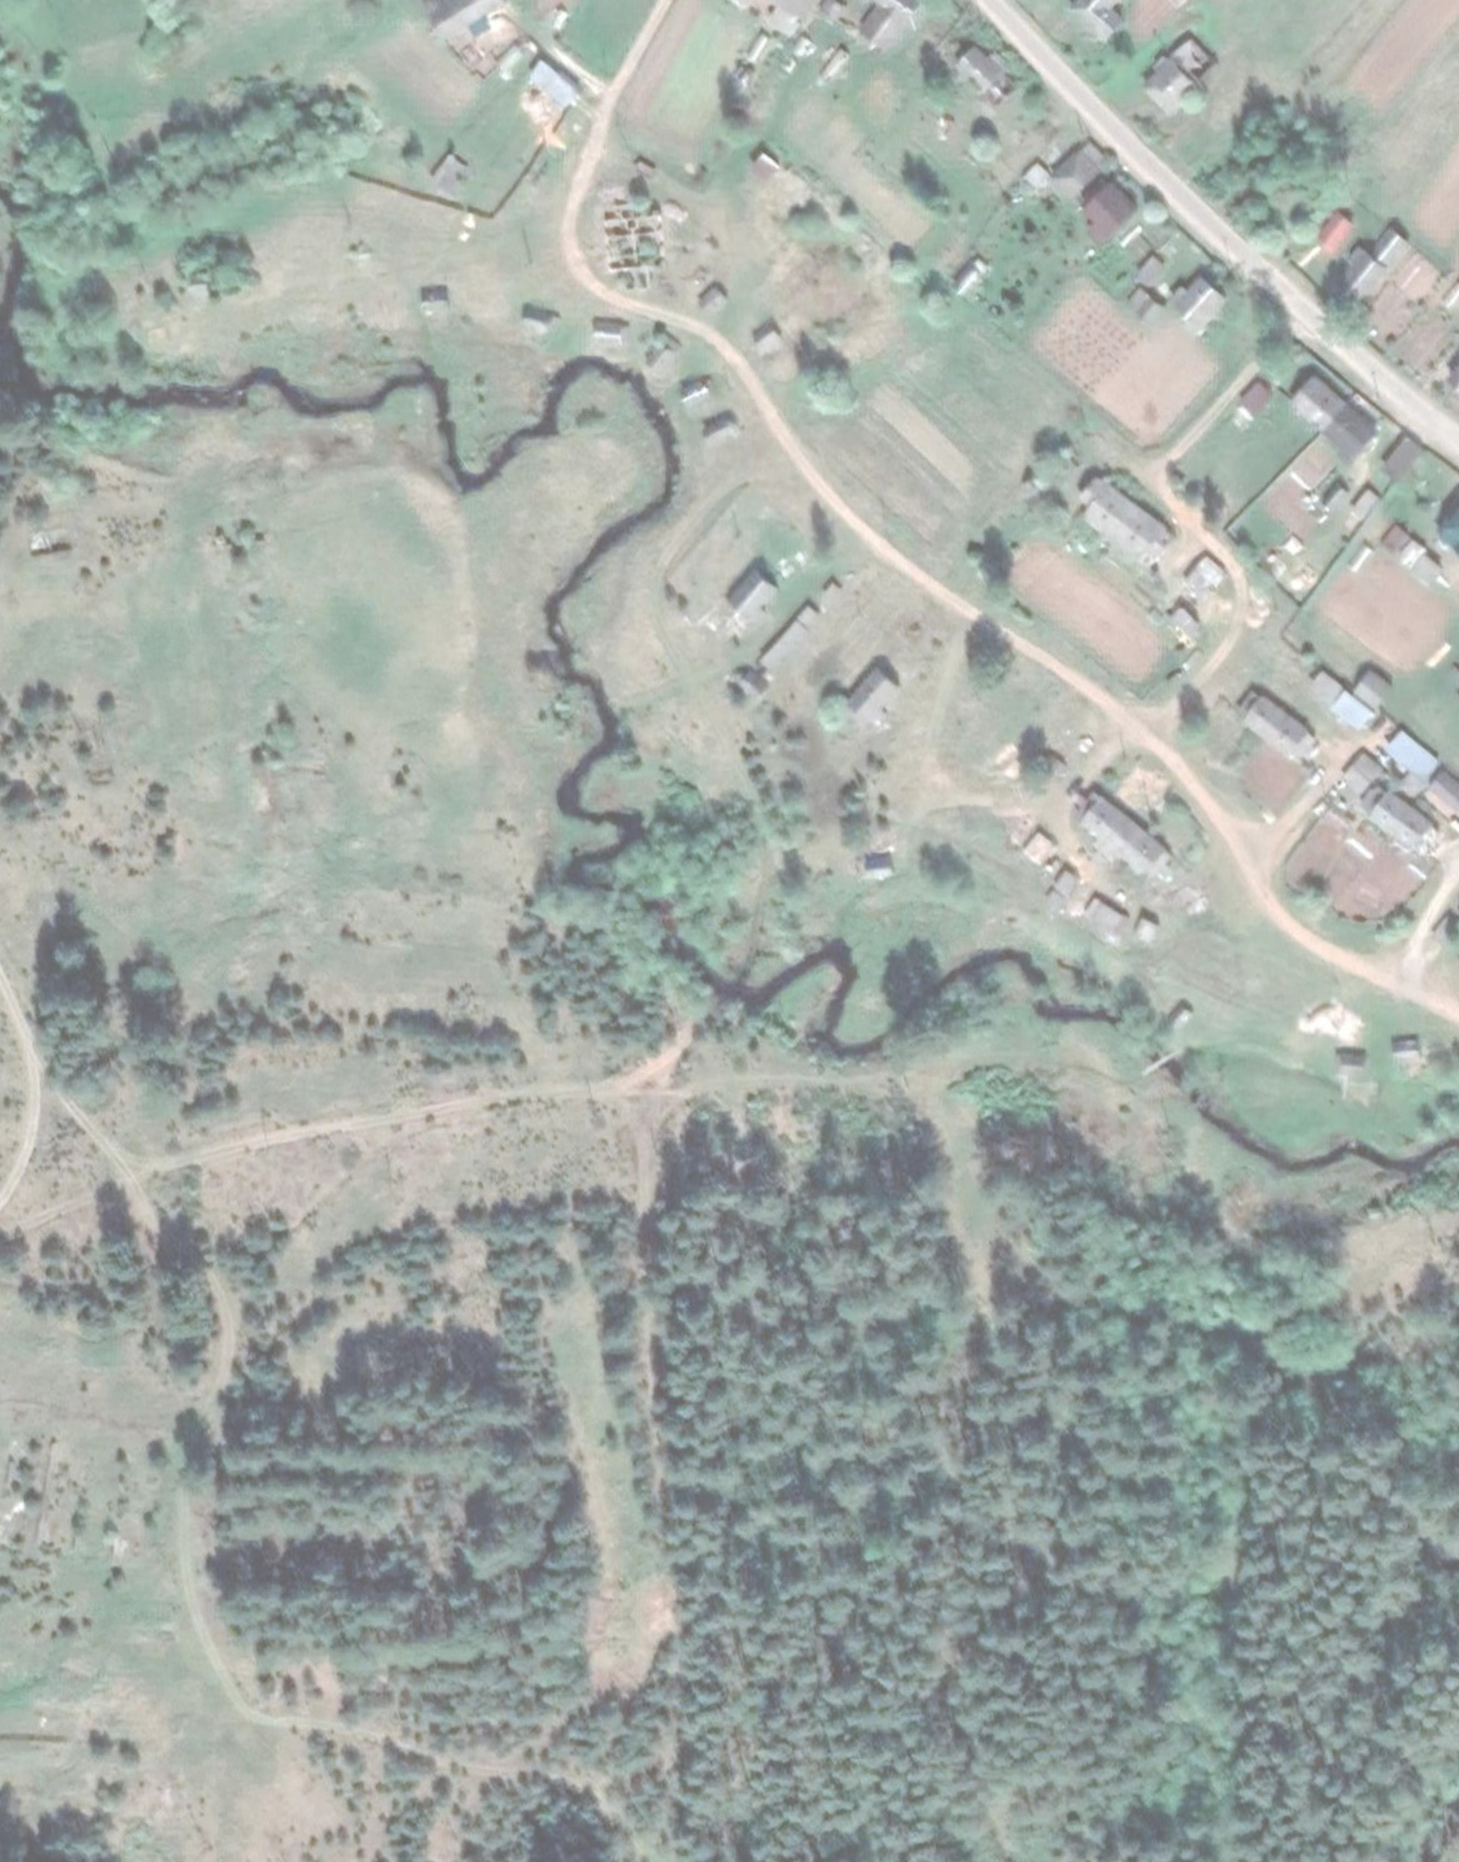

СХЕМА ГРАНИЦ РАЗМЕЩЕНИЯ ПУБЛИЧНОГО СЕРВИТУТА
Объект: Распределительные сети среднего давления с отводами к домам в д. Миголощи Миголощское сельское поселение Хвойнинского района
561 539 494 589 :0000000:3068
Лист 7 53:18:0090802 478
538 495 588 :230
537
496
477
587 С
497 586 :14
:29 536 473-476 585
498 472 471 584
535 499
534 467-470
500
:112 533 466
53:18:0090802 501
532 :23

502 504 :24
:32 531 503 505
530 506
529
507 508 :117
509
523-528
:234522 510 513 :41
511
53:18:0090802 521 512 515
514
520 516
519
518
517
:112

Масштаб 1:2000

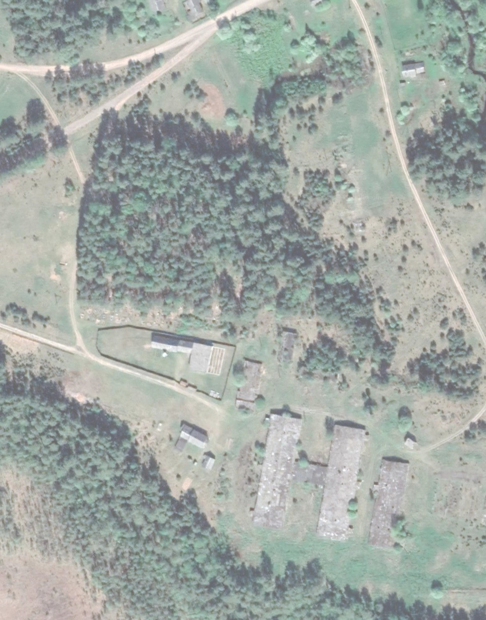
СХЕМА ГРАНИЦ РАЗМЕЩЕНИЯ ПУБЛИЧНОГО СЕРВИТУТА
Объект: Распределительные сети среднего давления с отводами к домам в д. Миголощи Миголощское сельское поселение Хвойнинского района
12
Лист 8
:298 563
:56 11 13
:88 572 564 562
565
53:18:0090802 :11
:27 С
:61

571
566

53:18:0090802
570 567

:61

569 568 :231
:235

:236
53:18:0090802

:232

Масштаб 1:2000

